|  |  |
| --- | --- |
|  |  |

**Уважаемый руководитель!**

Подача второго конкурса президентских грантов - 16 июля 2018 года:

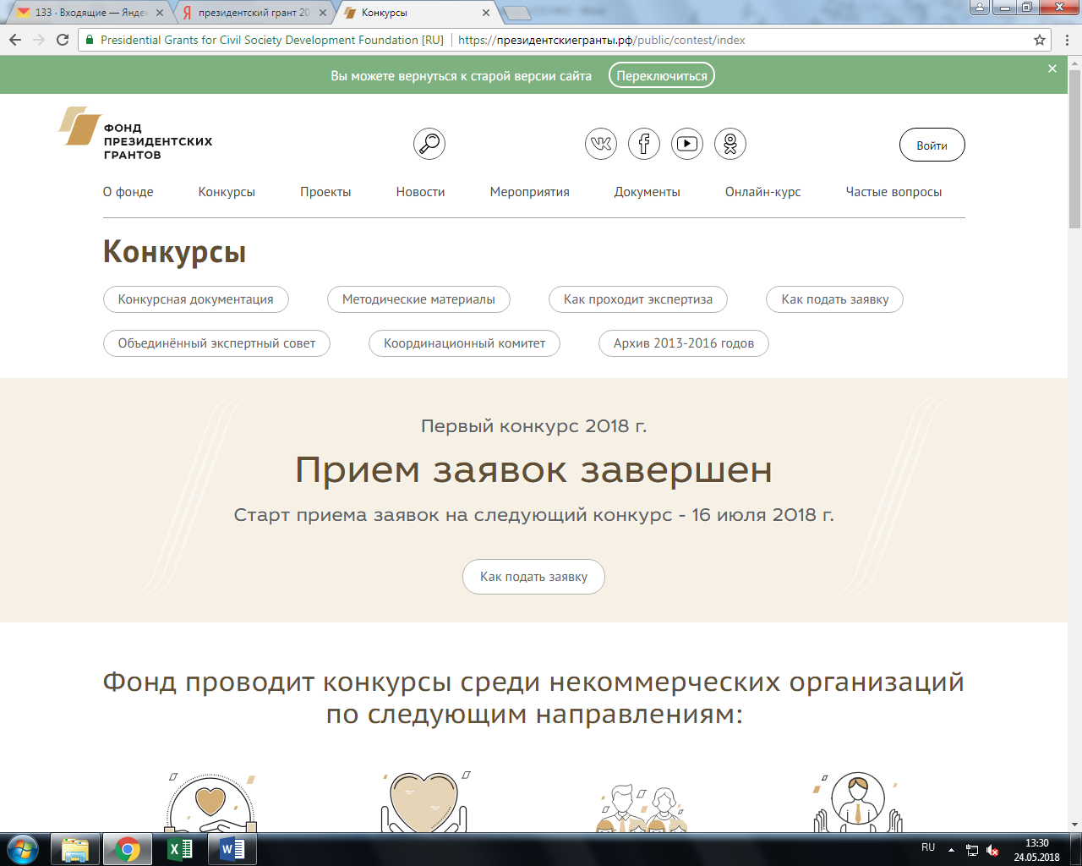

Для результативности участия в конкурсе Вы имеете возможность участвовать в семинаре Школы НКО, запланированного на 30-31 мая 2018 года. В программе семинара рассматриваются вопросы:

- Упаковка идеи в проектную заявку;

- Предварительная экспертиза проектных идей на соискание гранта президента;

- Консультирование по составлению сметы проекта;

- PR-инструменты работы в социальных проектах со СМИ;

- Некоммерческие организации. Стратегии взаимодействия со СМИ;

- Мастерская по написанию пресс-релизов и новостей: теория и практика;

- Мастер-класс по публичным выступлениям.

Информацию об участниках необходимо направить до 28 мая 2018 года на адрес электронной почты [evv@adm.e-zab.ru](mailto:evv@adm.e-zab.ru) с указанием наименования организации, ФИО, должности, места жительства, контактного телефона.

Место проведения семинара: г. Чита, ул. Профсоюзная, 20, 2 этаж, Читинский филиал Российской Академии народного хозяйства и государственной службы при Президенте Российской Федерации.